ANÁLISIS COSTE-BENEFICIO DE LOS INGRESOS FISCALES INDIRECTOS DEL FERROCARRIL DE ALTA VELOCIDAD EN TAIPEI, CHINA

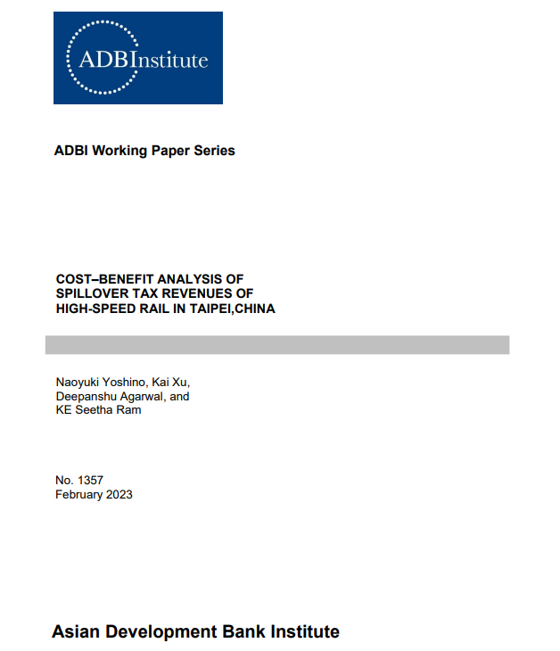

Naoyuki Yoshino es profesor emérito de la Universidad de Keio, Japón y ex decano y CEO del Instituto del Banco Asiático de Desarrollo (ADBI). Kai Xu es consultor senior en PADECO Co., Ltd. Deepanshu Agarwal es consultor en LocationMind, Inc. KE Seetha Ram es especialista senior en consultoría para proyectos de capacitación y desarrollo de capacidades en ADBI.
Las opiniones expresadas en este documento son las opiniones del autor y no reflejan necesariamente las opiniones o políticas de ADBI, ADB, su Junta Directiva o los gobiernos que representan. ADBI no garantiza la exactitud de los datos incluidos en este documento y no se responsabiliza de las consecuencias de su uso.
La terminología utilizada puede no ser necesariamente coherente con los términos oficiales del BAsD. Los documentos de debate están sujetos a revisión y corrección formal antes de que se finalicen y se consideren publicados.

Abstracto
Este documento introduce el concepto de ingresos fiscales indirectos, que también se conocen como "ingresos indirectos" o "secundarios" o "efectos de externalidad". Sobre la base de un estudio de caso del ferrocarril de alta velocidad en Taipei, China, los ingresos fiscales indirectos se identifican utilizando los datos fiscales regionales a través de un análisis DID. Este trabajo propone alternativas para financiar inversiones en infraestructura con la incorporación del esquema de bonos flotantes y fideicomiso de tierras. Más adelante, se lleva a cabo un análisis de costo-beneficio para el caso desde la perspectiva del sector público y privado. En comparación con el plan de inversión tradicional, los esquemas de financiación propuestos muestran una mejora significativa de la TIR.
La introducción de ingresos fiscales indirectos es esencial para satisfacer las necesidades de inversión en infraestructura en Asia. El aumento de los ingresos fiscales indirectos debe compartirse con el gobierno local y los inversores privados. Combinado con los planes de financiación innovadores, la TIR mejorada induciría la financiación del sector privado en inversiones en infraestructura.

Palabras clave: ingresos fiscales indirectos, bonos flotantes, esquema de fideicomiso de tierras, inversión privada, ferrocarril de alta velocidad

1. INTRODUCCIÓN
El desarrollo económico sostenible requiere una enorme inversión en infraestructura en los países en desarrollo de Asia. Las fuentes tradicionales de financiación incluyen la inversión del sector público, los instrumentos de financiación a largo plazo, como los seguros y los fondos de pensiones, y las organizaciones internacionales multilaterales, como el Banco Mundial y el Banco Asiático de Desarrollo (BAsD). Sin embargo, en el contexto de los países en desarrollo de Asia, la mayoría de las economías se enfrentan a un elevado problema de deuda pública y faltan fuentes de inversión a largo plazo. Teniendo en cuenta, en particular, la actual pandemia de COVID-19 y el conflicto entre la Federación de Rusia y Ucrania, depender únicamente de las fuentes de financiación tradicionales no puede colmar el déficit de inversión en infraestructura.
En este contexto, el objetivo del documento es atraer inversiones del sector privado para la financiación de la infraestructura. La clave son los ingresos fiscales indirectos, que también se conocen como "ingresos indirectos" o "secundarios" o "efectos de externalidad". A través de un estudio de caso del ferrocarril de alta velocidad en Taipei, China, el documento describe cómo identificar cuantitativamente los ingresos fiscales indirectos, y cómo movilizarlos y combinarlos con bonos de infraestructura flotante y el esquema de fideicomiso de tierras para mejorar la tasa interna de rendimiento (TIR), que es un indicador importante para las decisiones del sector privado en inversión. En comparación con el enfoque tradicional de la inversión en infraestructura, los planes de financiación propuestos mejorarían significativamente la TIR.
Este documento contribuye a la financiación de la infraestructura sostenible en los países en desarrollo de Asia mediante la introducción de ingresos fiscales indirectos. Los bonos de infraestructura flotantes pueden canalizar las fuentes disponibles hacia inversiones a largo plazo, mientras que el plan de fideicomiso de tierras es útil para mitigar los cuellos de botella en el proceso de adquisición de tierras, que es un dolor de cabeza para el sur y sudeste de Asia. La combinación de estos y el efecto significativo en términos de mejora de la TIR se muestran en el estudio de caso, y se espera una mayor integración específica del contexto de los esquemas de financiación innovadores en las prácticas futuras.
El documento está estructurado de la siguiente manera: en las secciones 2, 3 y 4 se aborda la situación de las fuentes tradicionales de financiación en los países en desarrollo de Asia, y se destaca la necesidad de inversión del sector privado; La sección 5 introduce el concepto de ingresos fiscales indirectos y el método de diferencia en diferencias (DID); La sección 6 introduce el concepto de bonos flotantes para infraestructura; La sección 7 es el estudio de caso que incorpora los planes de financiación propuestos, a la que sigue la sección 8, el análisis de costo-beneficio para los sectores público y privado; En la sección 9 se presentan las conclusiones y recomendaciones de política.
2. NECESIDAD DE FINANCIACIÓN DEL SECTOR PRIVADO PARA LA INVERSIÓN EN INFRAESTRUCTURA
Infraestructura como suministro de agua, electricidad, carreteras, ferrocarriles, etc. es una parte esencial del crecimiento económico. Proporcionar infraestructura básica como agua y saneamiento, como la provisión de seguridad y protección, es una actividad que debe tratarse como parte integrante no solo del desarrollo humano, sino también de una gobernanza ilustrada a nivel nacional e internacional (Seetharam y Rao 2006). La infraestructura puede promover el empleo en la región y brindar oportunidades para que las pequeñas empresas inicien sus negocios después de su finalización (Sawada et al. 2014).
En 2016, el Banco Asiático de Desarrollo (BAD) estimó que en los países en desarrollo de Asia se requiere una inversión anual de 1,7 billones de dólares entre 2016 y 2030 para llenar la brecha de inversión en infraestructura para que el impulso de crecimiento en curso se mantenga (BAD 2017).
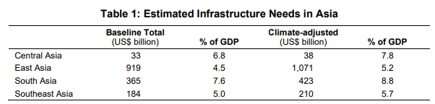
Sin embargo, COVID-19 y el gasto fiscal emergente asociado para la atención médica y la compensación para las personas afectadas reducen las inversiones en infraestructura esperadas en los países en desarrollo (Yoshino y Hendriyetty 2020). Con la aparición de variantes en los últimos dos años, la pandemia y su impacto serán a largo plazo. Además, la escalada de las tensiones geopolíticas mundiales derivadas del conflicto entre la Federación de Rusia y Ucrania y los aumentos asociados en los precios de la energía y otros productos básicos han elevado la tasa de inflación en los países en desarrollo de Asia, que se estima en 3,7% en 2022 y 3,1% en 2023 (ADB 2022). Todos los riesgos se suman a la inestabilidad financiera de la infraestructura.
El gasto del sector público es una fuente importante de inversión en infraestructura. Como se ilustra en la Figura 1, las economías asiáticas se han enfrentado a un alto coeficiente de deuda, lo que ha puesto una restricción a la inversión en infraestructura por parte del gobierno.
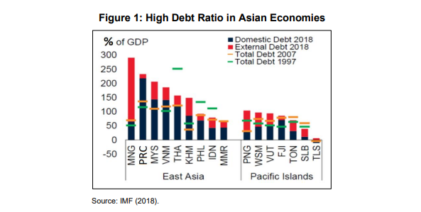
En este contexto, la financiación del sector privado en inversiones en infraestructura se vuelve muy importante para realizar inversiones planificadas en infraestructura y mantener un crecimiento económico sostenible y equitativo en los países en desarrollo de Asia.
Sin embargo, es especialmente difícil inducir la financiación del sector privado en inversiones en infraestructura. Hay varios desafíos para el sector privado al tomar la decisión. En primer lugar, la corrupción en las inversiones en infraestructura es un problema que a menudo se señala. En segundo lugar, la adquisición de tierras es muy difícil en Asia y los políticos a menudo participan en negociaciones entre propietarios de tierras e inversores en infraestructura. En tercer lugar, y lo más importante, el costo inicial, como el costo de adquisición y construcción de tierras, es alto, mientras que las tarifas de los usuarios (para las carreteras de peaje y el suministro de agua) se mantienen bajas, lo que dará lugar a una baja tasa de rendimiento de la inversión, ya que no se espera que los ingresos cubran la construcción y otros costos (Bambang, Donghyun y Shu 2019).
3. NECESIDAD DE INVERSIÓN A LARGO PLAZO
La infraestructura requiere financiación a largo plazo. Los seguros, los fondos de pensiones y los depósitos a largo plazo se pueden utilizar para la inversión en infraestructura a largo plazo. El seguro de vida tiene dos méritos. Uno es el apoyo y la protección de la familia contra accidentes inesperados, enfermedades o muerte. La otra es la característica de su naturaleza a largo plazo. La esperanza de vida está aumentando en muchas economías asiáticas, y los fondos de pensiones y los depósitos a largo plazo son esenciales ya que el envejecimiento se ha convertido en un problema social. Las pensiones privadas y los fondos de pensiones públicos también ayudarán a la vida diaria de las personas después de su jubilación. Sin un buen sistema de pensiones, las personas no pueden recibir apoyo después de su jubilación. Los miembros del hogar pueden beneficiarse de los depósitos a largo plazo para mantener su sustento a medida que envejecen.
Los seguros y los fondos de pensiones son inversores a largo plazo y no cambian su cartera en función de las fluctuaciones a corto plazo en la tasa de rendimiento. Son inversores pacientes y muy adecuados para la inversión en infraestructura. Los seguros y los fondos de pensiones pueden invertir en infraestructura siempre que la tasa de rendimiento sea alta y los riesgos sean bajos.
Sin embargo, la baja proporción de seguros y fondos de pensiones en las economías asiáticas dificulta la inversión en infraestructura. Como se puede ver en el gráfico 2, las economías asiáticas muestran una tasa de ahorro bancario más alta que en la década de 1990, cuando la crisis financiera asiática de 1997–1998 golpeó a la región. Muchas economías asiáticas dependieron en gran medida del capital extranjero para apoyar su inversión debido a la falta de ahorro interno en el período 1997-1998. Los inversores extranjeros normalmente solicitan financiamiento de infraestructura denominado en dólares para evitar riesgos cambiarios. Los préstamos denominados en moneda extranjera para infraestructura del extranjero trajeron volatilidad cambiaria a los gobiernos. El capital a corto plazo hizo entradas y salidas repentinas, que fue una de las razones de la crisis financiera asiática.
Como resultado, en Asia, los ahorros se concentran en depósitos bancarios. En la región asiática, los fondos de seguros y pensiones a menudo se depositan en los bancos como depósitos. Los bancos pueden otorgar préstamos de uno a cinco años. Sin embargo, esto es relativamente a corto plazo en comparación con la duración de la inversión en infraestructura. Faltan ahorros a largo plazo, como seguros y fondos de pensiones.
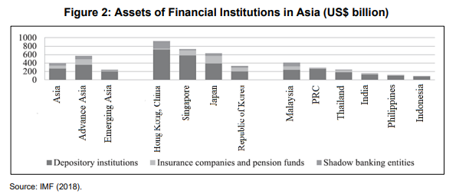
Con el mayor crecimiento económico y los mayores ingresos por remesas en los últimos años, los países en desarrollo de Asia han recaudado muchos depósitos bancarios. Si el ahorro interno circula bien para las inversiones nacionales, incluidas las inversiones en infraestructura, hay una menor necesidad de inversiones extranjeras. Esto es muy diferente del período 1997-1998, cuando un enorme capital extranjero voló a la región asiática.
4. PAPEL DE LAS ORGANIZACIONES INTERNACIONALES MULTILATERALES EN LA INVERSIÓN EN INFRAESTRUCTURA
La infraestructura ha sido financiada por instituciones multilaterales en la región asiática junto con el gasto del gobierno local. Instituciones multilaterales como el Banco Mundial, el BAD, el BERD, etc. puede desempeñar un papel importante para evitar la corrupción en la inversión en infraestructura. En nuestra opinión, las instituciones multilaterales pueden participar invirtiendo una pequeña parte del costo total del proyecto de infraestructura (digamos 3% o 5%) para que puedan actuar como un perro guardián para asegurar el cumplimiento de los contratos y la transparencia en general. La participación de instituciones multilaterales con una pequeña proporción de inversión podría evitar la corrupción en la inversión en infraestructura y, por lo tanto, atraer a más inversores privados.
Al mismo tiempo, las instituciones multilaterales pueden proporcionar préstamos a largo plazo a tasa de interés fija para inversiones en infraestructura en diversas economías. Algunos beneficiarios se quejan de que la tasa fija de interés es alta. Sin embargo, como se analiza en la sección siguiente, si se tuvieran en cuenta los ingresos fiscales indirectos creados por las inversiones en infraestructura (que se restan de los préstamos a interés fijo de las instituciones financieras multilaterales), se reduciría la carga neta de intereses de las instituciones multilaterales.
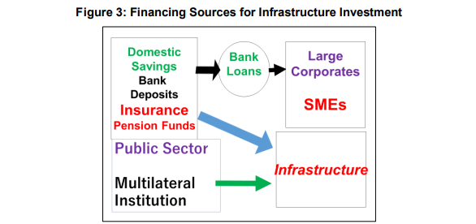
En resumen, para atraer inversores privados, así como seguros, fondos de pensiones y préstamos bancarios, a la inversión en infraestructura, se debe mejorar la tasa de rendimiento y minimizar los riesgos (Figura 3). Una mayor tasa de rendimiento es el facilitador de la inversión sostenible en infraestructura a largo plazo, y los efectos indirectos y los esquemas de financiamiento innovadores que incorporan los ingresos fiscales indirectos son la clave (Yoshino, Hossain y Taghizadeh 2020).
5. EFECTOS INDIRECTOS DE LA INVERSIÓN EN INFRAESTRUCTURAS
El efecto de contagio también se denomina efecto "indirecto" o "secundario" o "externalidad" de la inversión en infraestructura (Yoshino, Helble y Abidhadjaev 2018). Para capturar el efecto de desbordamiento, se utiliza el método de diferencia en diferencias (DID). Se definen dos grupos, el grupo de tratamiento y el grupo de control, en función del impacto de las intervenciones políticas o los proyectos de infraestructura. Los métodos asumen que los cambios en los resultados entre los grupos son los mismos a lo largo del tiempo, y la política o el proyecto es la única intervención que crea una diferencia. Calcula la doble diferencia a lo largo del tiempo y la región para los grupos, es decir, las diferencias entre la inversión previa y posterior a la infraestructura (en cuanto al tiempo) y entre el grupo de tratamiento y el grupo de control (en cuanto a la geografía). Como se ilustra en la Figura 4, se obtienen las diferencias en los resultados previos y posteriores para ambos grupos (el eje de tiempo). Luego, para el grupo de tratamiento, la diferencia se resta de la diferencia total para excluir aún más otros factores variables en el tiempo (línea roja continua y línea azul punteada). Finalmente, la diferencia neta se interpreta como el efecto indirecto del proyecto de infraestructura (Yoshino, Abidhadjaev y Nakahigashi 2018).
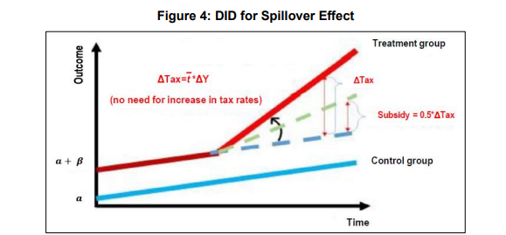
Se proporciona un caso japonés (para más detalles, consulte Yoshino y Abidhadjaev 2017b) para ilustrar el impacto de la inversión en infraestructura (Tabla 2). La primera fila de la tabla muestra el efecto directo de la inversión en infraestructura donde la construcción de infraestructura impulsa el PIB regional. La segunda y tercera filas son efectos indirectos (sobre el capital privado y el empleo, respectivamente). Se abren nuevos negocios a lo largo del nuevo proyecto de infraestructura. Nuevas fábricas y nuevos centros comerciales contratan personas en la región, lo que aumentará su empleo. La última fila es la relación entre los efectos indirectos y los efectos directos. Se estima que alrededor del 66%-68% de todos los efectos radican en los efectos indirectos creados por la inversión en infraestructura.
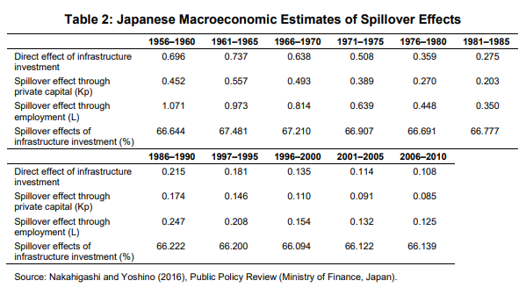
Estos efectos indirectos aumentaron el PIB regional y diversos ingresos fiscales en la región. Los ingresos por impuestos a las empresas, impuestos sobre la renta, impuestos a las ventas e impuestos a la propiedad aumentarán a medida que los proyectos de infraestructura generen un impacto cada vez mayor en la región. Actualmente, todos estos ingresos fiscales indirectos son absorbidos por los gobiernos central y locales. No se devuelven a los inversores en infraestructura y a los operadores de infraestructura.
Desde la perspectiva de los inversores en infraestructura y los operadores de infraestructura, actualmente las tarifas de usuario son la principal fuente de ingresos. En términos de suministro de agua, el precio debe ser lo más bajo posible, ya que el agua es un bien necesario para toda la población (Seetharam y Fan 2014). En cuanto a la electricidad, el precio debe ser lo más bajo posible para servir al público. Sin embargo, los inversores en infraestructura prefieren una tasa de rendimiento más alta, mientras que los usuarios prefieren un precio más bajo. Existen conflictos entre usuarios e inversores en infraestructura. La racionalización o el aumento de las tarifas a menudo pueden requerir cambios institucionales difíciles y las razones para aumentar las tarifas pueden necesitar ser explicadas completamente a los consumidores y productores de agua, así como a los políticos (BAsD 2002). Esta es la razón por la cual la participación privada en las inversiones en infraestructura es lenta.
Si parte de los ingresos fiscales indirectos se devolvieran a los inversores en infraestructura, la tasa de rendimiento serían los cargos de los usuarios más una fracción de los ingresos fiscales indirectos, lo que significa que se podría esperar una mayor tasa de rendimiento (Yoshino y Abidhadjaev 2017a). Se requeriría una estimación econométrica detallada para evaluar qué porcentaje de los ingresos fiscales indirectos debería devolverse a los inversores en infraestructura. En el caso de Japón, se identifican alrededor del 66%-68% de los ingresos fiscales indirectos, y una parte de esto debe devolverse a los inversores en infraestructura. En la práctica, los métodos econométricos sofisticados no se pueden aplicar fácilmente a diversas inversiones en infraestructura. En el estudio de caso, se supone que el 50% de los ingresos fiscales indirectos totales se devuelven a los operadores de infraestructura y a los inversores (Figura 5). En otras palabras, el gobierno y los sectores privados deberían compartir los impuestos indirectos mitad y mitad. Si los efectos indirectos son grandes, los inversores en infraestructura y las empresas operadoras no necesitan depender demasiado de las tarifas de los usuarios. Los usuarios pueden pagar solo una pequeña tarifa para usar el suministro de agua, electricidad, etc. (Seetharam y Rao 2010).
6. BONOS DE INFRAESTRUCTURA FLOTANTE
La Figura 5 muestra los bonos de infraestructura flotante propuestos para implementar los ingresos fiscales indirectos en la práctica.
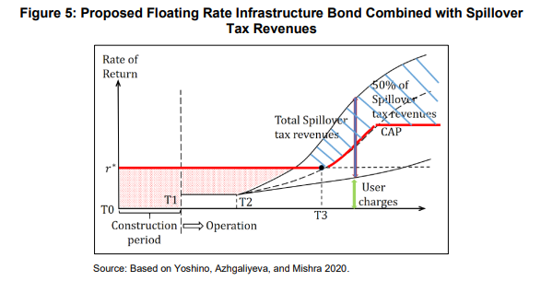
De T0 a T1 es el período de construcción donde no se observa retorno de la infraestructura. El tipo de interés del bono del Estado se fija en r*. La operación comienza en la T1. Se pueden cobrar tasas a los usuarios, y los efectos indirectos de la infraestructura aumentarán gradualmente. Entre el período T0 y T3, la tasa de interés del bono de infraestructura es la misma tasa que la del bono del gobierno donde la infraestructura aún no ha creado suficientes ingresos. Después de T3, la tasa de rendimiento es más alta que la tasa de interés del bono del gobierno.
Es posible establecer un límite en la tasa de rendimiento de la infraestructura. Si los efectos indirectos son muy grandes, la tasa de interés flotante aumentará a un nivel muy alto. El gobierno podrá establecer un "tope" para la tasa de interés que se pagará a los inversores en infraestructura. Sin embargo, el límite debe establecerse al comienzo de la emisión del bono flotante de infraestructura. De lo contrario, los inversores privados serán muy escépticos sobre el nivel de "tope" de los bonos flotantes.
Los ingresos adicionales por encima del "límite" se pueden mantener como reservas para prepararse para futuros daños por desastres hacia la infraestructura por parte del gobierno. Se necesita mantenimiento y reparaciones para la infraestructura afectada por desastres, que deben ser respaldados por el gasto del gobierno. Los bonos de infraestructura flotante propuestos establecen una regla, o más bien una referencia, para la práctica de los ingresos fiscales indirectos en términos de establecer la tasa de interés.
La implementación de un bono flotante se demuestra en el siguiente estudio de caso.
7. ESTUDIO DE CASO SOBRE EL FERROCARRIL DE ALTA VELOCIDAD (HSR) EN TAIPEI, CHINA
En esta sección, el esquema de bonos de infraestructura de tasa flotante combinado con los ingresos fiscales indirectos se aplica al caso del ferrocarril de alta velocidad (HSR) en Taipei, China.
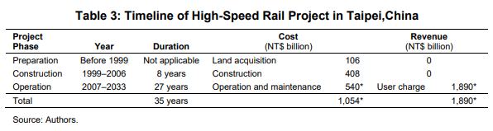
En el cuadro 3 se presenta el cronograma del proyecto. El período de preparación del proyecto finalizó en 1999, durante el cual se llevó a cabo la adquisición de terrenos necesarios para la construcción de HSR. El costo de adquisición de tierras fue de NT $ 106 mil millones. De 1999 a 2006, se gastaron siete años en la construcción con un costo total de construcción de NT $ 408 mil millones. El período de operación y mantenimiento comenzó en 2007. Fue contratado a un operador del sector privado, y el contrato de operación de 27 años se firmó hasta 2033. El costo de operación y mantenimiento se estimó en NT $ 540 mil millones. Sumando el costo de los diferentes períodos del proyecto, el costo total es de aproximadamente NT $ 1,054 mil millones. En términos de ingresos, cuando comenzó la operación de HSR en 2007, se podían generar ingresos. Se espera que los ingresos por tarifas sean de NT $ 1,890 mil millones para 2033. Por lo tanto, como se muestra en la última fila, los ingresos totales esperados son NT $ 1,890 mil millones y el costo total NT $ 1,054 mil millones. Los ingresos no relacionados con tarifas no se consideran para el estudio de caso.
La figura 6 y la tabla 4 muestran la evolución de la tasa de rendimiento durante los períodos de ejecución del proyecto.
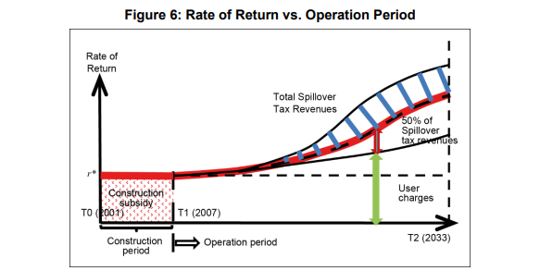
En el período de construcción, la tasa de interés de los bonos del gobierno se paga a los inversores en infraestructura para que puedan estar seguros de la tasa de rendimiento a pesar de que los ingresos y las declaraciones de impuestos indirectos no llegan a los inversores en infraestructura. El período entre T0 y T1 es el período de construcción cuando los ingresos son 0, pero el gobierno está proporcionando el pago de intereses a los inversores en infraestructura, que se indica mediante el área sombreada en rojo. La operación comenzó a partir de la T1 (2008) y gradualmente aumentaron los cargos a los usuarios y los ingresos fiscales indirectos.
El área sombreada en azul es el 50% de los ingresos fiscales indirectos para el gobierno y la mitad inferior de la figura muestra los cargos de los usuarios más el 50% de los ingresos fiscales indirectos para los inversores. Después de la T1, como en el caso del ferrocarril de alta velocidad de Taipei, China, los cargos a los usuarios más el 50% de los ingresos fiscales se vuelven más altos que la tasa de los bonos del gobierno (la línea punteada), lo que significa que la tasa de rendimiento de los inversores es más alta que la tasa de los bonos del gobierno. En cuanto al gobierno, subsidió el período de construcción entre T0 y T1. Sin embargo, después de T2, el 50% de los ingresos fiscales serán cada vez más grandes, lo que se muestra en el área sombreada en azul.
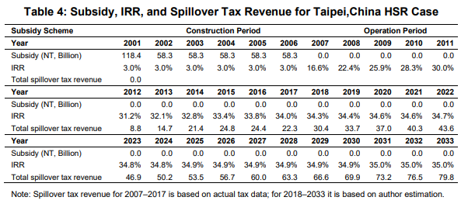
Como se muestra en la Tabla 4, al final del período de operación (2033), los ingresos fiscales indirectos totales pasarán a ser 502.7 (NT, mil millones) y el subsidio total durante el período de construcción es 409.9 (NT, mil millones). Por lo tanto, el beneficio neto es 92.9 (NT, mil millones). Esto demuestra que el beneficio es mayor que subsidiar el bono del gobierno. Será muy atractivo para los inversores privados, ya que tradicionalmente los inversores privados no podían recibir ningún rendimiento en el período de construcción. Al mismo tiempo, en cuanto a los ingresos de las empresas de infraestructura de operación, se agrega el 50% de los ingresos fiscales indirectos además de estos cargos de usuario. Como resultado, la tasa de rendimiento será más alta y la tasa interna de rendimiento será de alrededor del 35% cuando se consideren los ingresos fiscales indirectos, lo que atraerá a muchos inversores privados.
Desde la perspectiva del gobierno, el costo total es T0 a T1 veces la tasa de interés de los bonos del gobierno. Este es todo el subsidio que el gobierno tiene que proporcionar a los inversores en infraestructura. Después de T2, el gobierno comienza a recibir el 50% de los ingresos fiscales indirectos (área sombreada en azul). Mientras tanto, el gobierno no pierde su dinero porque el 50% de los ingresos fiscales indirectos regresan al gobierno, lo que excederá el costo de los subsidios (Tabla 5).
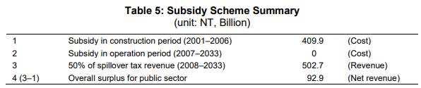
Además, se simula el plan de inversión para el operador privado (el inversor) en el marco del plan de fideicomiso de tierras y los ingresos fiscales indirectos.
8. ANÁLISIS COSTO-BENEFICIO PARA DIFERENTES PARTES INTERESADAS
Teniendo en cuenta la perspectiva de las diferentes partes interesadas, la introducción de ingresos fiscales indirectos haría que el proyecto fuera mucho más atractivo para los inversores privados, pero sin incurrir en una carga financiera adicional para el sector público.
La privatización del proyecto fue decidida por el gobierno de Taipei, China en 1998, antes del comienzo de la adquisición y construcción de tierras. El proyecto fue adjudicado a un vehículo de propósito especial (SPV) llamado "THSRC" (High Speed Rail Corporation of Taipei, China), al que se le otorgó el derecho de construcción y operación, mientras que la responsabilidad de planificación y adquisición de tierras fue asumida por el lado público, como se indica en la Figura 8. Se planeó que al final del período de concesión, el THSRC devolvería el activo al gobierno.
Desde la perspectiva del sector privado, basada en el análisis de costo-beneficio, si el 50% de los ingresos fiscales indirectos se devuelven al sector privado, el THSRC recibiría muchos más ingresos en la etapa de operación y mantenimiento. Además, los ingresos durante la etapa de construcción, adquisición y operación inicial (etapa T1 y T2) podrían estar garantizados por el bono flotante del gobierno. En general, la situación de los ingresos del sector privado puede mejorarse significativamente durante todo el ciclo del proyecto.
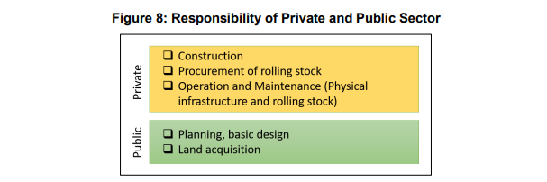
Desde la perspectiva del sector público, la provisión del bono flotante no incurriría en un costo adicional para el gobierno. Después de T3, el gobierno recibirá ingresos fiscales indirectos. Además, la aplicación del plan de fideicomiso de tierras ahorraría el costo de adquisición de tierras asumido por el sector público. Por lo tanto, también es una ganancia para el sector público.
Como todos sabemos, el THSRC fue asumido por el gobierno después de operar durante algunos años debido al alto costo y los bajos ingresos, lo que puso al sector privado en una situación financiera insostenible. Con arreglo al plan tradicional de financiación de proyectos, se necesita mucho más tiempo antes de que se acumulen ingresos suficientes. Se cree que el plan de inversión propuesto haría que el proyecto fuera mucho más atractivo para los inversores privados.
9. CONCLUSIÓN Y RECOMENDACIONES DE POLÍTICA
En este documento, hemos demostrado la importancia del efecto de derrame para la inversión en infraestructura. La clave es mejorar la tasa de retorno. En los Estados Unidos, los ingresos por impuestos a la propiedad se exploran para aumentar la tasa de rendimiento de los inversores en infraestructura. Este documento sugiere utilizar no solo los ingresos por impuestos a la propiedad, sino también los ingresos de una variedad de otros impuestos. Los ingresos fiscales indirectos deben devolverse a los inversores para que se pueda mejorar la tasa de rendimiento.
El gobierno puede emitir bonos de tasa de interés flotante para dar incentivos a los inversores privados en infraestructura. La tasa de interés del bono es "flotante", es decir, se mantiene igual que los bonos ordinarios del gobierno en la etapa inicial donde no hay ingresos o no se generan suficientes de los proyectos de infraestructura, y cambia con el tiempo cuando se acumulan las declaraciones de impuestos indirectos más los cargos de usuario. Estos bonos darán incentivos a las empresas de infraestructura para reducir las cargas de inversión al comienzo del desarrollo. El bono flotante también será un medio para mantener los precios de los usuarios lo más bajos posible, lo que a su vez podría aumentar el número de usuarios de infraestructura. Las carteras de seguros y fondos de pensiones, que son fuentes de financiación a largo plazo y, por lo tanto, adecuadas para la inversión en infraestructura, pero que no se movilizan ampliamente en los países en desarrollo de Asia, pueden transformarse en el marco del acuerdo de bonos flotantes.
Desde la perspectiva del sector público, aunque los gobiernos comparten los ingresos fiscales indirectos con los operadores e inversores, obtendrán ingresos netos ya que los ingresos fiscales indirectos son ingresos adicionales. Las declaraciones de impuestos indirectos por encima del límite (que se establece entre el gobierno y los inversores en infraestructura) se mantendrían como reservas del gobierno para compensar los costos de construcción, los costos de mantenimiento y otros costos. Los ingresos fiscales adicionales por encima del límite se pueden mantener como reservas para prepararse para desastres naturales como tifones o terremotos.
En términos de participación del sector privado en la inversión en infraestructura, sus ingresos aumentan a medida que los ingresos fiscales indirectos se comparten con el gobierno local. Además, el inversionista en infraestructura, o la empresa proveedora, debe diversificar sus flujos de ingresos promoviendo actividades secundarias relacionadas con el desarrollo de infraestructura, como el desarrollo orientado al tránsito (TOD) o bienes raíces. En algunos casos, los flujos de ingresos de estas actividades secundarias pueden ser más o menos volátiles que los del proyecto principal. Posteriormente, con una situación financiera saludable, los cargos de los usuarios, como las tarifas de agua y las tarifas, se pueden establecer a un nivel más asequible, lo que mejora la situación de los hogares. La mejora del bienestar social creará un impacto positivo en la economía local y aumentará la productividad marginal del capital, lo que a su vez generará más ingresos fiscales, suponiendo que las tasas impositivas se mantengan constantes. El círculo dinámico de la inversión en infraestructura justifica la viabilidad de los proyectos de infraestructura y contribuye al desarrollo sostenible de la región.

REFERENCES
Banco Asiático de Desarrollo (BAD). 2017. Satisfacer las necesidades de infraestructura de Asia. Manila. http://dx.doi.org/10.22617/FLS168388-2.
———. 2000. PPAR Second Island Provinces Rural Water Supply Sector Project. Manila. https://www.adb.org/sites/default/files/evaluation-document/35275/ archivos/PE-536.pdf 11.01.2000.
———. 2002. Estudio de Evaluación de Impacto Proyectos de Abastecimiento de Agua y Saneamiento. Manila. https://www.adb.org/sites/default/files/evaluation-document/35052/files/ies-reg2002-17.pdf 12.01.2002.
———. 2022. Asian Development Outlook: Mobilizing Taxes for Development. Manila. http://dx.doi.org/10.22617/FLS220141-3.
Fondo Monetario Internacional (FMI). 2018. Perspectivas económicas regionales para Asia y el Pacífico. Washington, DC.
S. Bambang, P. Donghyun y T. Shu. 2019. Financiamiento de infraestructura en Asia. Manila: BAsD.
M. Nakahigashi, y N. Yoshino. 2016. Cambios en el efecto económico de la infraestructura y los métodos de financiación. Public Policy Review 2016, vol. 12, número 1, 47–68. Instituto de Investigación de Políticas, Ministerio de Finanzas de Japón.
Y. Sawada, M. Shioji, S. Sugawara y N. Shinkai. 2014. The Role of Infrastructure in Mitigating Poverty Dynamics: The Case of Irrigation Project in Sri Lanka. B.E. Journal of Economic Analysis and Policy 14(3): 1–28.
K. E. Seetharam y B. Rao. 2006. Strategic Thinking to Achieve Water MDGs. Manila: BAsD.
———. 2010. Índice de Adecuación de Agua Potable para las Economías Asiáticas. Water Policy 12(S1): págs. 135–154.
K. E. Seetharam y M. Fan. 2014. Superando los desafíos en agua y saneamiento en Asia. en Poner fin a las privaciones asiáticas: compulsiones para una Asia justa, próspera y equitativa. Editado por S. Chatterjee. 2013. BAsD. http://hdl.handle.net/ 11540/1355.
N. Yoshino, y U. Abidhadjaev. 2016. Análisis explícito e implícito de la inversión en infraestructura: marco teórico y evidencia empírica. American Journal of Economics 6(4): págs. 189 y 199.
———. 2017a. Una evaluación del impacto de la inversión en infraestructura: el caso de una conexión ferroviaria en Uzbekistán. Journal of Asian Economics 49: 1–11. https://doi.org/10.1016/j.asieco.02.01.2017.
———. 2017b. Impacto de la infraestructura en los ingresos fiscales: estudio de caso del tren de alta velocidad en Japón. Journal of Infrastructure, Policy and Development 1(2): 129–148. https://doi.org/10.24294/jipd.v1i2.69. 02.2017.
N. Yoshino, y N. Hendriyetty. 2020. The COVID-19 Crisis: Policy Recommendations for Japan. De Gruyter, Economist Voice 2020; 20200017. https://doi.org/ 10.1515/EV-2020-0017.
N. Yoshino, y V. Pontines. 2015. The 'Highway Effect' on Public Finance: Case of the STAR Highway in the Philippines. Documento de trabajo Nº 549 del ADBI. Tokio: Instituto ADB. https://doi.org/10.2139/ssrn.2697322.
N. Yoshino, D. Azhgaliyeva y R. Mishra. 2020. Financiamiento de infraestructura utilizando bonos de infraestructura de tasa de interés flotante. Journal of Infrastructure, Policy and Development 4:2. DOI: 10.24294/jipd. v4i2.1236.
N. Yoshino, M. Helble y U. Abidhadjaev. 2018. Financiamiento de la infraestructura en Asia y el Pacífico: captura de impactos y nuevas fuentes. Tokio: Instituto ADB.
N. Yoshino, M. Hossain y F. Taghizadeh. 2020. Mejora de la conectividad financiera entre Asia y Europa: implicaciones para la convergencia de la infraestructura entre las dos regiones. Asian Economic Papers 19: 2. https://doi.org/10.1162/ asep_a_00773.
N. Yoshino, U. Abidhadjaev y M. Nakahigashi. 2018. Closing the Asia Infrastructure Gap: BRI, Public Investment, Private Financing and Spillover Effects. Horizontes, Revista de Relaciones Internacionales y Desarrollo Sostenible. Invierno: 62–74

